UNIVERSIDAD TECNOLOGICA EMILIANO ZAPATA

## ATELIER FRANÇAIS A0

NOM: Bahena Castillo PRÉNOM: Luis Eduardo

GROUPE: Groupe 5 FILIÈRE: développement de logiciels

NOM DU PROFESSEEUR : Yahir Jiménez

|  |  |
| --- | --- |
| CONTENU | |
| **Unité 1 : Parler de moi**  *Objectif : Me présenter et donner mes cordonnées.* | * Les outils pour communiquer en classe * Saluer * L’alphabet * Les nationalités * Les nombres 10- 69 * Les professions |
| **Unité 2 : Mes loisirs, mes goûts et mes préférences**  *Objectif : Parler de mes loisirs : de ce que j’aime et ce que je n’aime pas.* | * Les verbes : aimer, adorer, détester, préférer * Les sports et les activités de loisir * Le verbe : faire |
| **Unité 3 : Ma famille et ses activités**  *Objectif : Présenter à ma famille et parler de ses activités.* | * Les adjectifs possessifs et la famille * Les verbes réguliers * La négation * Les nombres et les chiffres (bilan) |
| **Unité 4  Mes activités quotidiennes**  *Objectif : Parler de mes activités et ma vie quotidienne* | * Indiquer l’heure et les horaires * Emploie du temps * Les verbes pronominaux |
| **Unité 5 En ville !**  *Objectif : Décrire une ville, se situer dans une ville, et demander notre chemin.* | * Le verbe « aller et venir » * Les prépositions * Impératif: Demander et indiquer le chemin |
| **Unité 6 À la radio**  *Objectif : Poser et répondre aux questions* | * Les expressions interrogatives * Une émission de radio |
| **Unité 7. Les projets de sortie**  *Objectif :Organiser une sortie : activités à faire, les lieux, la météo, les vêtements à porter.* | * Grammaire : Le futur proche (aller) * Vocabulaire : Les vêtements et les couleurs * Vocabulaire de la météo : Quel temps fait- il ? |
| **Unité 8. Faire des courses / Faire des achats**  *Objectif : Acheter et vendre des articles variés* | * Phrases utiles pour acheter, vendre et demander le prix |

|  |
| --- |
| ***Note : La présente compilation s’appuie des différents documents extraits de divers livres dédiés à l’enseignement du français langue étrangère et des activités créées par les professeurs de français de l’Université Technologique Emiliano Zapata. Les noms complets des livres se trouvent à la fin de cette dite compilation.*** |

**OBJETIVO DE LA MATERIA:**

Estudiante: será capaz de interactuar en el idioma francés proporcionando su información personal, utilizando vocabulario de su contexto inmediato.

**TAREA INTEGRADORA:**

Estudiante: realizarán un examen tipo DELF A1 según el Marco Común de Referencia Europeo. Evaluando las 4 habilidades del lenguaje: Comprensión oral / escrita y Producción oral / escrita.

**CONTRATO DE CLASE**

1. Entro ordenadamente al aula y antes de hacerlo pregunto en francés “Je peux entrer?”
2. Soy puntual, sólo tengo 10 minutos de tolerancia, después de este tiempo, tendré falta.
3. Debo contar con un 80% de asistencia para tener derecho a liberar el taller de francés
4. Presento y acredito cada una de las evaluaciones y simulaciones para poder liberar el taller
5. Uso el idioma francés para comunicarme en clase.
6. El uso en clase de celulares, tabletas, computadoras, y reproductores de música está totalmente prohibido, a menos que este sea en beneficio de la clase.
7. Respeto a mis compañeros y docente: Evito los apodos en clases y las malas palabras.
8. No como en clase ni introduzco alimentos ni bebidas
9. No maltrato el inmobiliario escolar.

**EVALUACIÓN TALLER**

Se evaluará tres saberes:

|  |  |
| --- | --- |
| Saber (trabajos en clase, tareas,) | 33% |
| Saber hacer (exámenes, quizzes, proyectos, integradora) | 34% |
| Saber ser (ASISTENCIA, Responsabilidad , Trabajo en Equipo, Respeto y Tolerancia, Iniciativa para realizar actividades, Puntualidad) | 33% |

Para aprobar la unidad es necesario tener una calificación aprobatoria en cada saber.

**Nombre del estudiante: Bahena Castillo Luis Eduardo Fecha y Firma: 25/Sep/2021**

**Unité 1**

**SE COMMUNIQUER EN CLASSE**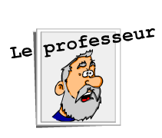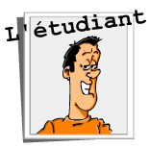

**Qui dit quoi ?** 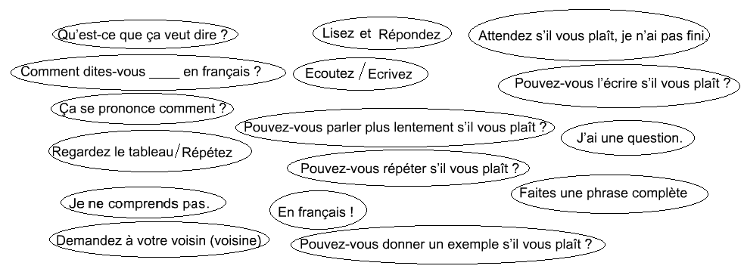

16

15

14

13

12

11

10

9

8

7

6

5

4

3

2

1

* **Classez les expressions**

|  |  |  |  |  |  |  |  |  |  |  |  |  |  |  |  |
| --- | --- | --- | --- | --- | --- | --- | --- | --- | --- | --- | --- | --- | --- | --- | --- |
|  | **1** | **2** | **3** | **5** | **6** | **7** | **8** | **9** | **10** | **11** | **12** | **13** | **14** | **15** | **16** |
| **Professeur** |  | **-** |  | **-** |  |  |  | **-** |  |  |  | **-** | **-** | **-** |  |
| **Étudiant (e)** | **-** |  | **-** |  | **-** | **-** | **-** |  | **-** | **-** | **-** |  |  |  | **-** |

**Les outils de la classe :**

**Qu’est-ce que c’est ?** 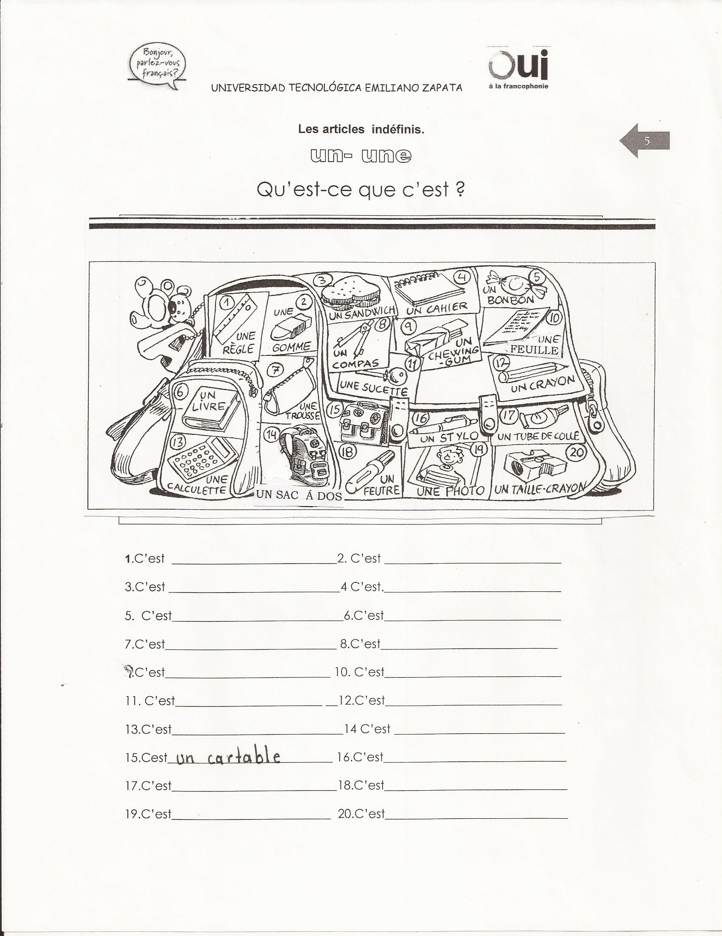

**Observez et écrivez**

1. **Qu’est-ce que c’est ?**

|  |  |
| --- | --- |
|  | 1. **Ce sont des livres** |
|  | 1. **C’est une calculette** |
|  | 1. **Ce sont des Taille-crayons** |
| COLOREA TUS DIBUJOS: Cuaderno y lapiceros para colorear | 1. **C’est un cahier, C’est un stylo, C’est un crayon** |
| LIBRO Y LAPIZ PARA COLOREAR - Imagui | 1. **Ce sont des crayons** |
|  | 1. **Ce sont des gommes** |

**B) Trouvez un outil pour chaque activité :**

1. Écrire avec un _______ ou un __________.
2. Prendre une _________ blanche.
3. Faire l'addition avec une _____________.
4. Ouvrir le_____________.
5. Manger un ____________ dehors la salle de classe.
6. Souligner avec un_________ sur le tableau.
7. Utiliser une _________ pour corriger.
8. Chercher un stylo dans la _________.

|  |  |  |  |  |  |  |  |  |  |  |  |  |  |  |  |
| --- | --- | --- | --- | --- | --- | --- | --- | --- | --- | --- | --- | --- | --- | --- | --- |
|  |  |  |  |  |  |  |  |  |  |  |  | **3** |  |  |  |
|  |  |  |  |  |  |  |  |  |  |  |  |  |  |  |  |
|  |  |  |  |  |  |  | **2** |  |  |  |  |  |  |  |  |
|  |  |  |  |  | **6** |  |  |  |  |  |  |  |  |  |  |
|  |  |  |  |  |  |  |  |  |  |  |  |  |  |  |  |
|  |  |  |  |  |  |  |  | **8** |  |  |  |  |  |  |  |
|  |  |  |  |  |  |  |  |  |  |  |  |  |  |  |  |
|  |  |  | **1** |  |  |  |  |  |  |  |  |  |  |  |  |
|  |  |  |  |  |  |  |  |  |  |  |  |  |  |  |  |
| **7** |  |  |  |  |  |  |  |  |  |  |  |  |  |  |  |
|  |  |  |  |  |  |  |  |  |  | **4** |  |  |  |  |  |
|  |  |  |  |  | **5** |  |  |  |  |  |  |  |  |  |  |
|  |  |  |  |  |  |  |  |  |  |  |  |  |  |  |  |

**Les nombres (1)**

|  |  |  |  |
| --- | --- | --- | --- |
| **0 – zéro** | **3 – trois** | **6 – six** | **9 – neuf** |
| **1 – un** | **4 – quatre** | **7 – sept** | **10 – dix** |
| **2 – deux** | **5 – cinc** | **8 – huit** |  |

**C) Qu’est-ce qu’il y a ?**

|  |  |  |  |  |
| --- | --- | --- | --- | --- |
| https://lh3.googleusercontent.com/9LiKaX3hWtKORRjfGqbfde9J-rIJYpuvX5q9g2I9JR5Q9DL_Q9_EwGrYgfOsP1xGTnarwCXeD-BDB48LvYwrTll9-kj2SScadKD4ikbJMvP_bnkm7B6AdHfv8HzLC7C9pL9yo-nt=s0 |  |  |  |  |
|  |  |  |  |  |
|  |  |  |  |  |
|  |  |  |  |  |

**D) Qu’est-ce qu’il y a dans ma trousse?**

|  |  |
| --- | --- |
| **http://blog.educastur.es/cangasfle1e/files/2009/09/trousse.gif** |  |
| **Un compas, une calculatrice, une gomme, un taille-crayon, un tube de colle, une regle, quatre stylos, quatre crayons, une ciseaux** |
|  |

**SALUER**

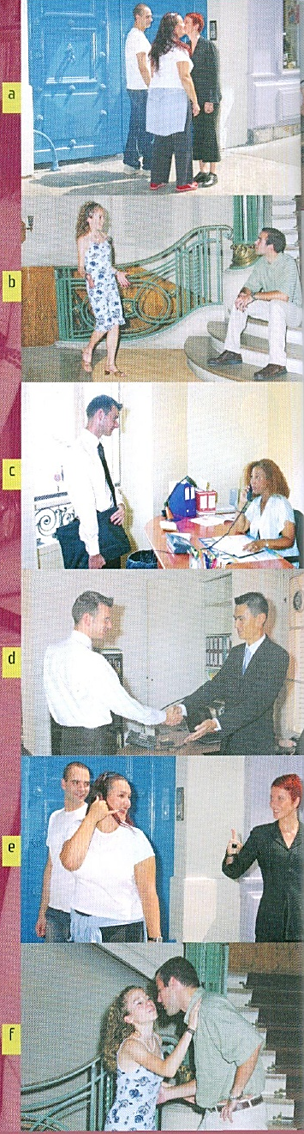

Dialogue 1

**M. Leroy :** Bonjour, madame.

**La secrétaire :** Bonjour, monsieur.

**M. Leroy :** Julien Leroy, Monsieur Thomas Fonteneau, s’il vous plaît.

**La secrétaire :** Thomas…

Dialogue 2

**Antoine:** Eh, salut Cora!

**Coralie :** Bonjour, Antoine, ça va ?

**Antoine :** Ça va, et toi ?

**Coralie :** Hum, ça va !

Dialogue 4

**Jeanne:** Salut, tu vas bien ?

**Béatrice :** Bien, et toi ?

**Jeanne :** Bien merci. Béatrice, Saïd.

**Béatrice :** Bonjour.

**Saïd :** Bonjour.

Dialogue 5

**Jeanne:** Bon, salut. Tu me téléphones ?

**Béatrice :** Oui, oui, d’accord, à bientôt.

**Jeanne :** Au revoir, Bonne journée !

Dialogue 3

**M. Leroy:** Bonjour Monsieur Fonteneau.

**M. Fonteneau :** Bonjour Monsieur Leroy, vous allez bien ?

**M. Leroy :** Bien, merci. Et vous ?

**M. Fonteneau :** Bien, bien.

Asseyez-vous !

M.m

Dialogue 6

**Antoine:** Bon, salut Cora.

**Coralie :** Tchao, à demain !

**Antoine :** À demain !

1. **Écoutez et associez un dialogue à une photo.**

|  |  |  |  |  |  |  |
| --- | --- | --- | --- | --- | --- | --- |
|  | 1 | 2 | 3 | 4 | 5 | 6 |
| Photo | **C** | **B** | **D** | **A** | **E** | **F** |

1. **Par deux, choisissez un dialogue et jouez la scène.**
2. Tu **ou** vous**? Écoutez les dialogues. Écrivez** « tu » **ou «**vous »

|  |  |  |  |  |  |
| --- | --- | --- | --- | --- | --- |
| 1 | 2 | 3 | 4 | 5 | 6 |
| Vous | **tu** | **vous** | **tu** | **tu** | **tu** |

|  |
| --- |
| La semaine |
| lundi  mardi  mercredi  jeudi  vendredi  samedi  dimanche |
| Saluer |
| Bonjour !  Bonjour, Anne !  Bonjour, monsieur/ madame.  Bonjour, monsieur Lucas.  Salut !  Salut Lili !  Au revoir.  Au revoir, Alix.  À bientôt !  À demain ! |
| Ça va ? |
| * Ça va ?   - Ça va bien, merci !    * Tu vas bien ?   -Très bien, et toi ?   * Oui, * Vous allez bien ?   -Bien merci et vous ?   * Oui, |

1. **Classez ces mots dans le tableau.**

*Monsieur- au revoir- madame- bien- salut- merci - bonjour- d´accord- s’il vous plaît- tchao- à demain- à lundi- toi- vous- s’il te plaît-* ça va bien.

|  |  |  |
| --- | --- | --- |
| Tu | Vous | Tu- Vous |
| Salut | S’il vous plaît | Bonjour |
| Ca va bien | **Monsieur** |  |
| Toi | **Madame** |  |
|  |  |  |
| Tchao |  |  |
|  |  |  |
|  |  |  |

1. **Choisissez une photo et jouez la situation devant le groupe.**

